Phần tìm hiểu của Hà (thứ 7, ngày 28/08/2010)
Thẻ DIV trong html

Thuộc tính của thẻ div

Thuộc tính chuẩn
Align
Thuộc tính align dùng để canh hàng các nội dung bên trong thẻ <div>
Ví dụ:
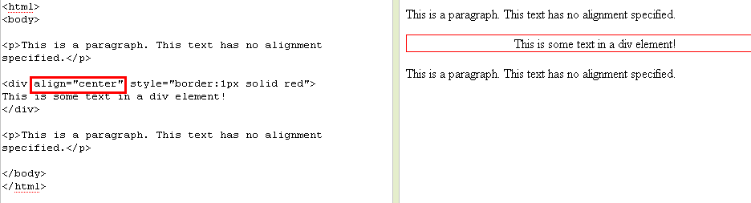
Class
Thuộc tính class dùng để xác định 1 classname cho 1 phần tử.
Class ko được dùng với các thành phần của HTML như: base, head, html, meta, param, script, style, and title.
Không được đặt tên class bắt đầu bằng số
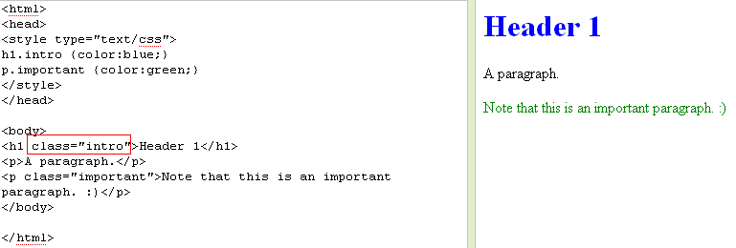

Dir
Được sử dụng trong danh sách tiêu đề của thư mục
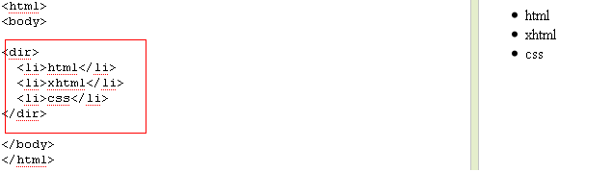
Id
Mỗi thuộc tính ID là duy nhất trong 1 trang html
Thuộc tính id có thể được sử dụng bởi một JavaScript (thông qua DOM HTML), hoặc bằng CSS để thay đổi style cho 1 đối tượng trong HTML
Tên của thuộc tính ID có thể bắt đầu bằng 1 kí tự bất kì
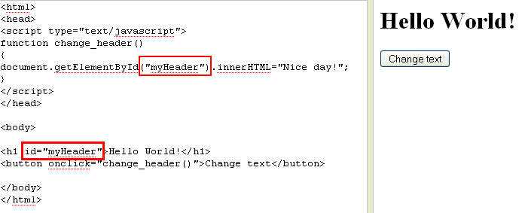
Style
Thuộc tính style dùng để xác định các định dang riêng cho 1 hay nhiều đối tượng trong html

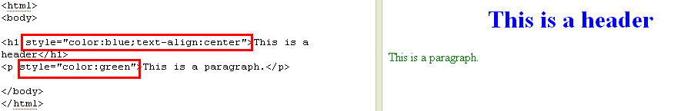
Title
Thuộc tính title dùng để định nghĩa thông tin chi tiết cho 1 đối tượng.
Các thông tin này thường được hiển thị như là một văn bản tooltip khi di chuyển con chuột trên phần tử.
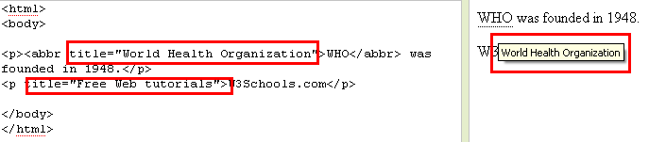

Thuộc tính sự kiện
Thẻ <div> hỗ trợ các thuộc tính sự kiện sau:
Thuộc tính | Ý nghĩa
onclick | Script sẽ thực thi khi ta click chuột vào thẻ đối tượng
ondblclick | Script sẽ thực thi khi ta double-click chuột vào thẻ đối tượng
onmousedown | Script sẽ thực thi khi nút chuột được nhấn lên trên đối tượng
onmousemove | Script sẽ thực thi khi khi trỏ chuột di chuyển
onmouseout | Script sẽ thực thi khi trỏ chuột di chuyển bên ngoài đối tượng
onmouseover | Script sẽ thực thi khi trỏ chuột di chuyển bên trên đối tượng
onmouseup | Script sẽ thực thi khi nút chuột được thả
onkeydown | Script sẽ thực thi khi nút chuột được nhấn
onkeypress | Script sẽ thực thi khi nút chuột được nhấn và thả
onkeyup | Script sẽ thực thi khi 1 phím được nhấn
